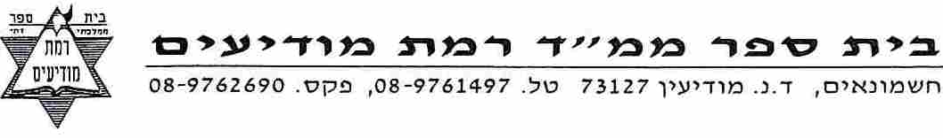
שאלות חזרה למבחן בגמרא
הוראות:
1. נא לענות הכל ולהחזיר לרב לבדיקה
2. הדף הזה נחשב כ10 נקודות מהמבחן
3. שאלות המסומנות ב*** הם שאלות לחכמים המוסיפות ציון בונוס.

- מלא את הטבלה הבאה:

אילו מילים בפסוק מציינות זמן תפילה | איזו מילה בפסוק מציינת תפילה | מי תיקן | התפילה
 |  |  | שחרית
 |  |  | מנחה
 |  |  | ערבית
- הסבר את הביטוי: "תניא כוותיה..."
- כנגד מה תקנו תפילות לדעת רבי יהושע בן לוי?
- כנגד מה תקנו תפילות לדעת רבי יוסי ברבי חנינא למסקנה. דייק!!!
- היכן חיו התנאים ר' יוסי ור' יהושע בן לוי?
- ***מה ההתלבטות בגמרא בדעת ר' יהודה במושג "עד פלג המנחה" (שים לב, זו לא ההתלבטות של "עד בכלל או לא עד בכלל)
- הרב ביקש לעשות עבודת כיתה עד ההפסקה.
אם הרב התכוון "עד בכלל" אז כוונתו:
אם הרב התכוון "לא עד בכלל" אז כוונתו:
- א. בדעת מי הגמרא מתלבטת אם כוונתו עד בכלל או לא עד בכלל?
***ב. לחכמים: למה הגמרא לא מתלבטת גם בדעת רבנן אם עד בכלל או לא עד בכלל?
- "ר' יהודה אומר עד פלג המנחה"-
א. מה ניתן לכאורה להוכיח ממשפט זה לגבי ההתלבטות אם עד בכלל או לא עד בכלל, נמק?
ב.האם גם למסקנה הגמרא מוכיחה זאת? כן /לא
ג. כיצד למסקנה המשפט: "ר' יהודה אומר עד פלג המנחה" לא מוכיח ש"לא עד בכלל"?
- מה מסקנת הגמרא: ר' יהודה סובר עד בכלל / ר' יהודה סובר לא עד בכלל (מחק את המיותר)
ב. הגמרא הגיע למסקנה זאת על פי מסכת ________.
ג. מהי ההוכחה מהמסכת הזאת? מאיזו מילה מדייקים כך?
- "היו לפניו שתי תפילות: של מוסף של מנחה" – איזו תפילה יקדים לדעת ר' יהודה, ומדוע?
- א. עד מתי מותר להתפלל תפילת שחרית לפי ההלכה?
ב. לפי איזה תנא פוסקים?
ג. מדוע פוסקים כדעת התנא הזה?

